1. Скачайте программу AnyDesk
2. Перейдите в папку, в которую загрузилась программа, запустите её **от имени администратора**(кликнуть на значке программы правой кнопкой мыши и выбрать «Запуск от имени администратора») на рабочем компьютере и на домашнем компьютере

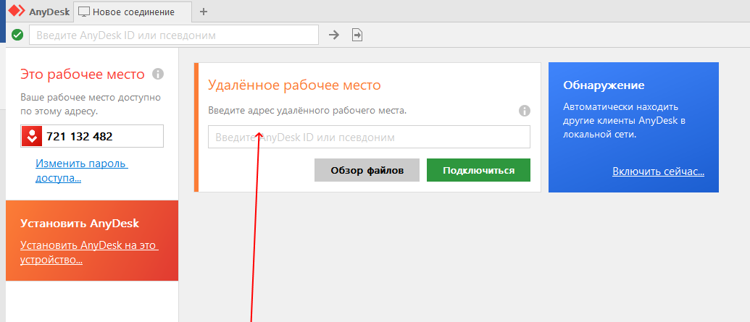

1. В указанном стрелкой месте вводим адрес рабочего компьютера (см. картинка вверху) и нажимаем кнопку подключиться. Адрес компьютера указан в поле «Ваше рабочее место доступно по этому адресу»
2. На рабочем компьютере в указанном стрелкой месте жмём копку «Принять»   
   (см. картинка снизу)

